# 一、安装NODEJS运行环境

前往nodejs官网下载nodejs，<https://nodejs.org/en/> ，建议下载最新稳定版的，下载后安装即可，下载选择类似如下

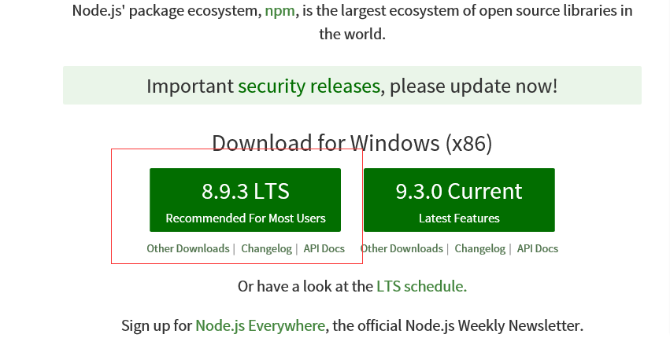  
安装完毕之后，在cmd中输入node -v查看是否已经安装成功   
http://img.blog.csdn.net/20160822125319646  
如果有版本号显示，则代表安装成功！！！

接下来我们尝试输入npm -v   
这里写图片描述  
nodejs自带npm，所以我们不需要额外安装就可以了。

二、环境变量设置   
接下来我们需要配置npm的全局模块的存放路径以及cache的路径，例如我希望将以上两个文件夹放在NodeJS的主目录下，便在NodeJs下建立“node_global”及“node_cache”两个文件夹。我们就在cmd中键入两行命令：

npm config set prefix "D:\Program Files\nodejs\node_global"

npm config set cache "D:\Program Files\nodejs\node_cache"

下面这一步非常关键，我们需要设置系统变量。进入我的电脑→属性→高级→环境变量。在系统变量下新建“NODE_PATH”，输入“D:\Program Files\nodejs\node_global\node_modules”

# 二、安装cnpm

cmd 后敲入下面命令

npm install -g cnpm --registry=https://registry.npm.taobao.org

需要详细了解cnpm的朋友请前往官网<https://npm.taobao.org/>

之后输入cnpm -v   
这里写图片描述  
接下来我们就可以用cnpm代替npm了

若是提示没有版本，则需要将cnpm命令所在文件夹加入环境变量的path中

例如我本地的是在

D:\Program Files\nodejs\node_global下，则将此路径追加到path中